Nos itens de escolha múltipla escreva a letra da única opção que permite obter uma afirmação correta ou responder corretamente à questão colocada.
NOME Turma Número

Teste 2
Duração: 90 a 100 min
Nos itens de construção que envolvam cálculos numéricos é obrigatório apresentar todas as etapas de resolução.
Junto de cada item, entre parênteses, apresenta-se a respetiva pontuação.
Grupo I
Uma pequena esfera, redutível a uma partícula, é lançada da base de uma rampa, de baixo para cima. O movimento é registado por um sensor de movimento, S. As forças dissipativas são desprezáveis. No referencial representado na figura, o movimento é descrito pela seguinte equação:
x(t) = 1,0t² − 3,0t + 2,5 (SI)
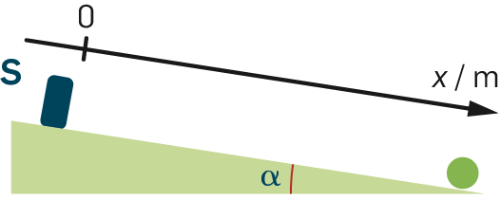
1. (8p) A que distância do sensor estava a esfera no instante em que foi lançada?
2. (8p) Represente os vetores velocidade e força resultante para um instante no movimento de subida.
3. (10p) Determine ao fim de quanto tempo a bola atinge a altura máxima sobre a rampa.
Apresente todas as etapas de resolução.
4. (12p) Determine a amplitude do ângulo α da rampa.
Apresente todas as etapas de resolução.
5. (8p) Indique a opção que completa a frase seguinte.
Se a esfera tivesse o dobro da massa e fosse lançada com a mesma velocidade inicial teria…
(A) igual aceleração e atingiria a mesma altura máxima na rampa.
(B) menor aceleração e atingiria a mesma altura máxima na rampa.
(C) menor aceleração e atingiria menor altura máxima na rampa.
(D) igual aceleração e atingiria menor altura máxima na rampa.

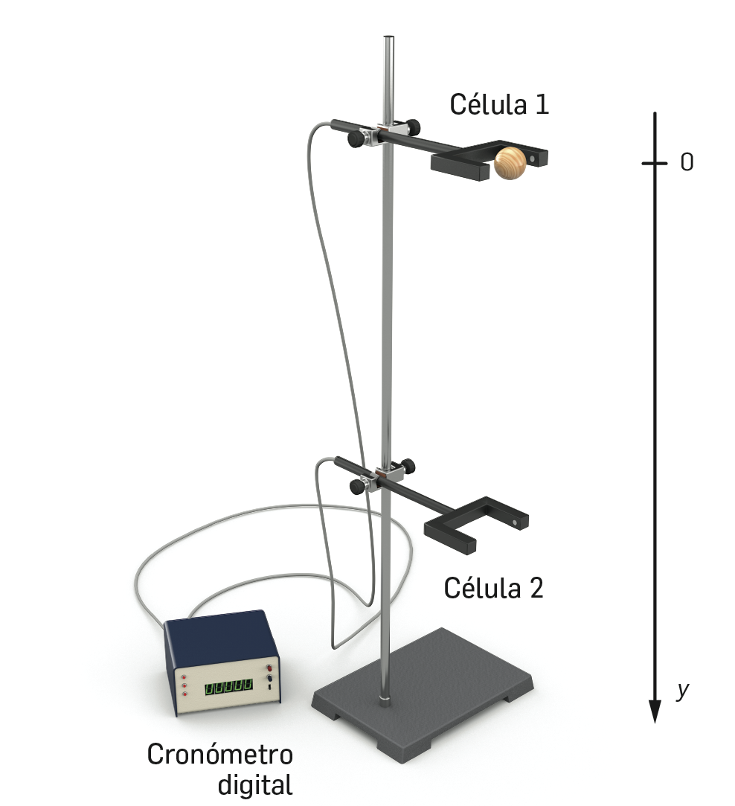
Grupo II
Um grupo de alunos determinou o módulo da aceleração gravítica usando a montagem da figura ao lado. Com esse objetivo, os alunos tiveram previamente de determinar a velocidade da esfera ao passar na célula 2 quando ela era largada na célula 1.
A distância entre as duas fotocélulas era 40,0 cm.
Para prever a velocidade com que a esfera passaria na célula 2, os alunos determinaram teoricamente o seu módulo, supondo desprezável a resistência do ar e usando 9,8 m s⁻² para o módulo da aceleração gravítica. Obtiveram o valor 2,8 m s⁻¹.
1. Mostre como os alunos obtiveram 2,8 m s⁻¹:
1.1 (10p) usando considerações energéticas.
Apresente todas as etapas de resolução.
1.2 (12p) usando as equações y(t) e v_{y}(t) escritas no referencial representado na figura, cuja origem coincide com a posição da esfera quando é largada.
Apresente todas as etapas de resolução.
2. Para calcular experimentalmente o módulo da velocidade da esfera ao passar na célula 2, os alunos dividiram o diâmetro da esfera, d, pelo tempo em que esta interrompeu o feixe luminoso emitido nessa célula, Δt. Contudo, a esfera pode interromper o feixe luminoso por uma dimensão inferior ao seu diâmetro. Se este erro experimental ocorrer, obtém-se um valor experimental por excesso para o módulo da velocidade.
2.1 (10p) Justifique por que razão se obtém um valor por excesso para o módulo da velocidade.
2.2 (8p) Os alunos obtiveram um valor experimental para o módulo da velocidade com um erro percentual de 3,6%, por excesso, relativamente ao calculado teoricamente. Indique o valor experimental obtido.

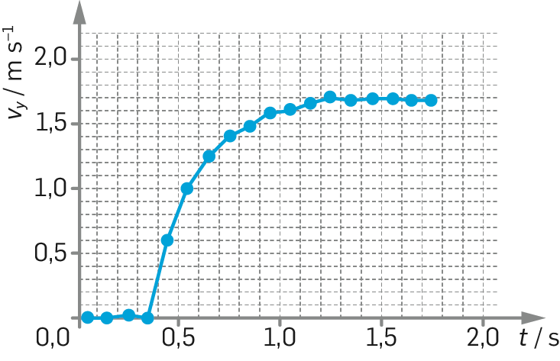
Grupo III
Colocou-se um balão de 4,0 g cheio de ar sob um sensor de movimento ligado a um sistema de aquisição de dados.
Largou-se o balão, que caiu verticalmente segundo uma trajetória retilínea coincidente com o eixo Oy, obtendo-se o gráfico velocidade-tempo da figura.
1. (10p) Justifique por que razão não é desprezável a resistência do ar durante o movimento.
2. (8p) Indique a intensidade da resistência do ar no instante t = 1,5 s.
3. (8p) Para o intervalo de tempo [0,4; 1,2] s, qual das afirmações seguintes é verdadeira?
(A) O movimento do balão é uniformemente acelerado.
(B) O movimento do balão é uniformemente retardado, sendo a aceleração cada vez menor.
(C) O movimento do balão é acelerado, sendo a aceleração cada vez menor.
(D) O movimento do balão é acelerado, sendo a aceleração cada vez maior.
4. Dos intervalos de tempo [0,5; 0,8] s e [1,4; 1,7] s, indique aquele em que:
4.1 (5p) é verificada a Lei da Inércia.
4.2 (5p) a intensidade da resistência do ar está a aumentar.
4.3 (5p) a intensidade da resultante das forças está a diminuir.
4.4 (5p) a distância percorrida pelo balão é maior.
5. (8p) Seja h a altura do balão acima da posição em que ele atinge a velocidade terminal. Até ao instante em que o balão atinge essa velocidade, qual das opções poderá representar os gráficos da energia cinética, E_{c}, do balão e da energia potencial gravítica, E_{pg}, do sistema balão + Terra, em função da altura h?
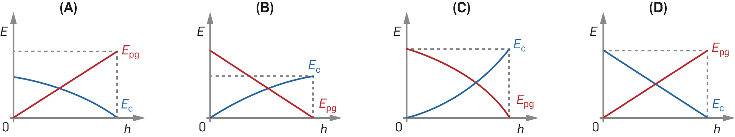
Grupo IV
Uma pequena moeda, redutível a uma partícula, está sobre um disco a uma certa distância R do seu centro. O disco executa 60 rotações em cada minuto e a moeda move-se conjuntamente com ele.
1. (8p) Qual das opções indica o valor da velocidade angular da moeda em rad/s?
(A) 60 | (B) 1 | (C) 2π | (D) 120π
2. (8p) O movimento da moeda é circular uniforme. Qual das opções é verdadeira sobre a resultante das forças que atuam na moeda?
(A) É nula, pois o movimento é uniforme.
(B) Aponta para o centro do disco e altera o módulo e a direção da velocidade.
(C) Tem a direção da velocidade e altera apenas a direção desta.
(D) Aponta para o centro do disco e altera apenas a direção da velocidade.
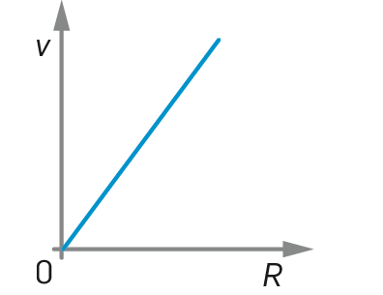
3. Mantendo o número de rotações por minuto do disco, pode variar-se o raio da trajetória da moeda, R, posicionando-a mais ou menos distante do centro do disco.
3.1 (8p) O gráfico ao lado representa o módulo da velocidade da moeda em função do raio da sua trajetória. Indique o significado físico do declive da reta.
3.2 (8p) Qual dos gráficos seguintes poderá descrever o módulo da aceleração da moeda em função do raio da sua trajetória?
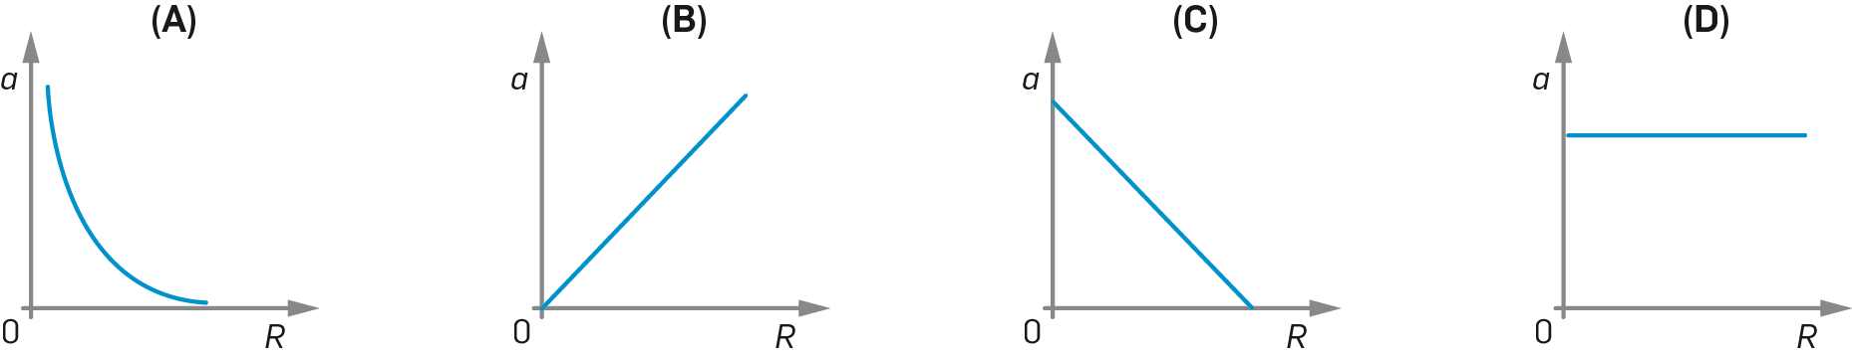
Grupo V
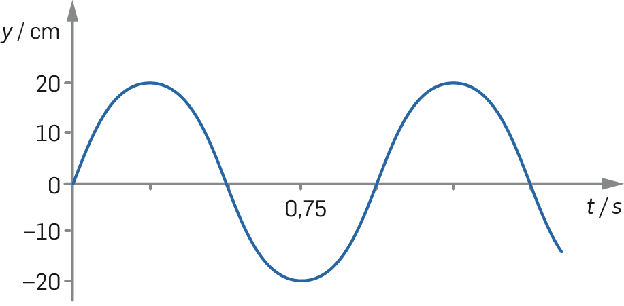
Produz-se uma onda numa corda oscilando uma sua extremidade na direção vertical. O movimento dessa extremidade da corda, ao longo do tempo, é descrito pelo gráfico seguinte. A onda propaga-se ao longo da corda com velocidade de módulo 4,0 m s⁻¹.
1. (8p) Relacione a direção da velocidade da extremidade da corda com a direção de propagação da onda.
2. (10p) Após uma oscilação completa da extremidade da corda, a que distância se terá propagado a onda?
3. (10p) Escreva a função y(t) que descreve o movimento da extremidade da corda, em unidades SI.

